福建船政交通职业学院2022级五年专学生
缴费须知

根据福建省财政厅有关部门的要求，新生学费缴交实行票款分离制度。我校将于2025年9月1日起开放缴费平台，届时学生可按照缴费流程指引（详见附件）登录校园统一缴费平台，输入身份证号及姓名查询应缴款项（详见表1）进行自助缴费。

特别提示：
（1）新生若参加应征入伍只需办理学籍保留，无需缴交学费。
（2）学生报到后，我校将统一为学生办理招商银行卡，方便学生在校期间的奖学金、各类补助发放和代办费结算。
（3）如因银行卡丢失或失磁等原因无法使用，请学生携带身份证可到招商银行任一网点重新办卡，并到学院财务处备案，以便统一管理。如以上问题仍有疑问可以联系电话：0591-83511737。

表1：2025年福建船政交通职业学院新生收费项目及标准
单位：元/学年
学费 | 住宿费 | 教材费 | 合计
6000 | 550 | 800 | 7350

注：1、教材费为代办费，按实收取，毕业结算多退少补。
2、学费、住宿费收费标准按照省物价局核定（闽价费[2012] 356号、闽价费[2012] 567号）文件执行。

根据国家生源地助学贷款相关政策，家庭经济困难学生可通过户籍所在县（市、区）的学生资助管理机构申请办理生源地助学贷款，详情请查看福建省教育厅颁布的生源地助学贷款须知。
生源地助学贷款填写银行电汇凭证格式如下：
（仅限助学贷款银行机构使用，请勿个人转账）

银行电汇凭证
汇款人 | 全称 |  |  | 收  款  人 | 全称 | 福建船政交通职业学院
汇款人 | 账号 |  |  | 收  款  人 | 账号 | 351008120012213000550
汇款人 | 汇出地点 |  |  | 收  款  人 | 汇入地点 | 交通银行福州首山支行
金  额 | 人民币  （大写）
汇出社（行）签章 |  |  | 支付密码
附加信息及用途：
（此处必填，填写学生本人姓名及身份证号码）如：张三 350210****

附件：
学生缴费流程
①搜索“福建船政交通职业学院”公众号，点击校园服务—校园统一缴费平台进入登录页面。

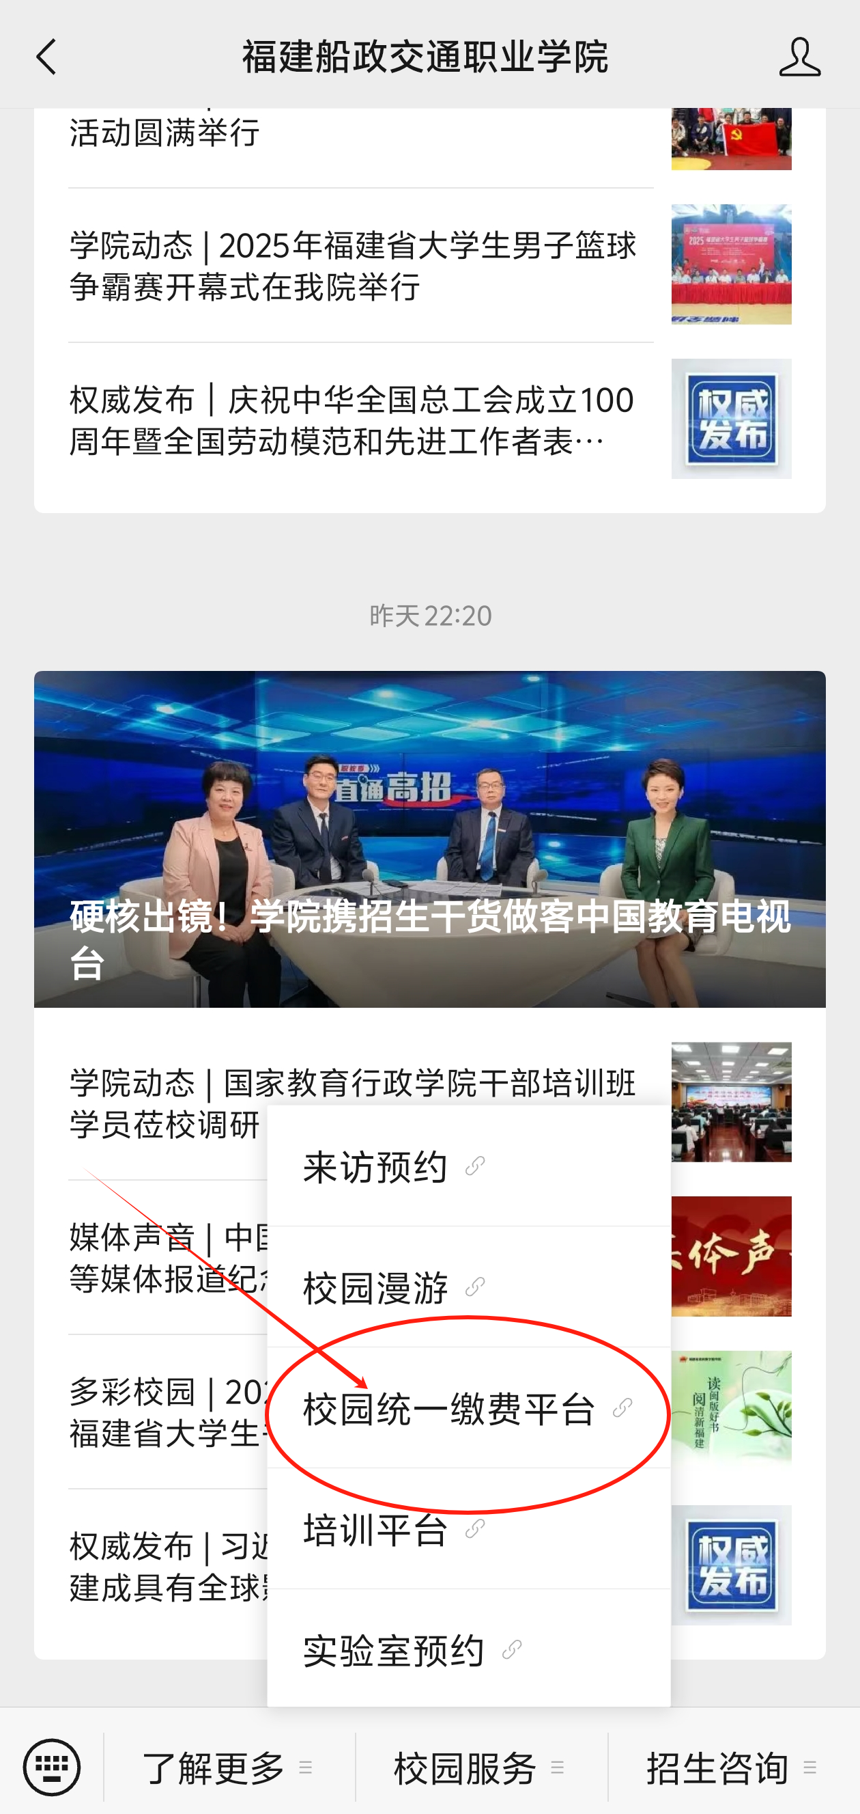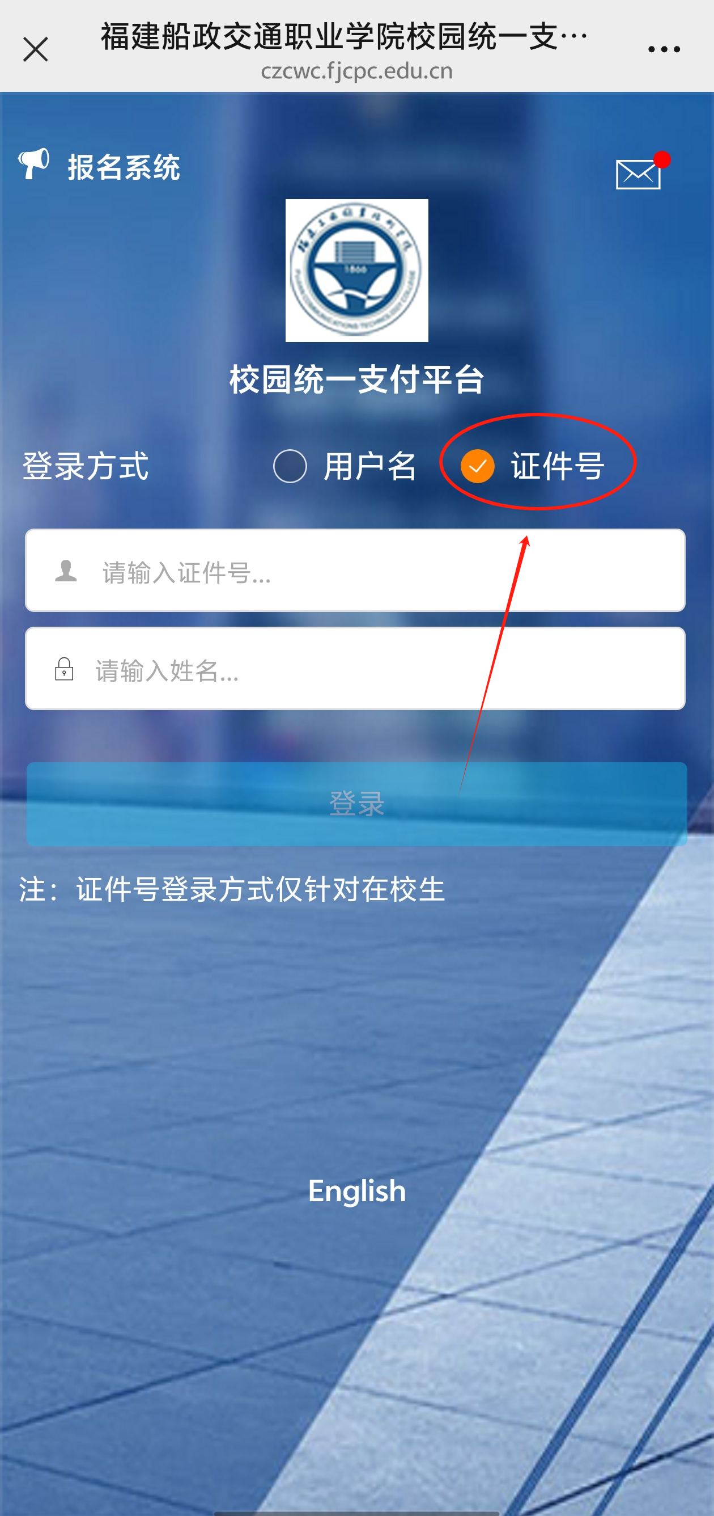
②登录方式：选择证件号登录，输入身份证号和姓名，点击登录。

③缴费界面：点击“学费缴费”，根据显示的金额核对后点击缴费，下一步确认支付，核对缴费金额点击确定支付。

